DI_DDIC_SIS_SCCM_MAQUETAS

CÓDIGO: | DI_DDIC_SIS_SCCM_MAQUETAS

TECNICO: | Ignacio Vargas Llona

DESCRIPCION: | Configuracion y maquetación equipos mediante SCCM

ÍNDICE
1 OBJETIVO 3
1.1 SCCM 3
1.2 SYSPREP 3
2 CONFIGURACION 4
2.1 Título 2 4
2.1.1 Título 3 4
3 MAQUETACION 5
3.1 Captura 5
3.2 Despliegue 5
4 Notas pre-documento 12

OBJETIVO
Configuracion del software “Microsoft System Center Configuration Manager” para la creación de un sistema de distribución de maquetas de ordenadores previamente instalados con la herramienta “sysprep”

SCCM

SCCM Contiene un catálogo de equipos y recursos que permiten, entre otras muchas cosas, la instalación desatendida de sistemas operativos preinstalados desde cero. En el caso que nos atañe, no disponemos de un servidor DHCP para servir imágenes PXE, por lo que esta guía obviara los pasos necesarios para el arranque PXE, y se centrara en la creación de medios de instalación alternativos (USB/CD).
Para la preparación de imágenes para su posterior distribución, SCCM utiliza internamente el comando de Windows “SYSPREP”, cuyos requisitos se detallan a continuación. Posteriormente se describirá el proceso para la captura utilizando los medios de los que provee la propia herramienta SCCM.

SYSPREP

SYSPREP es una herramienta integrada en Windows, se encuentra en la ruta
C:\Windows\System32\Sysprep
Su función es “anonimizar” el equipo, eliminar toda la información no necesaria de forma que el equipo quede como en la primera ejecución, pero mantenga todo el software que hayamos instalado en el equipo.
Para que funcione correctamente con SCCM, es necesario que no haya mas usuarios que el administrador local, y que este tenga la contraseña en blanco.
En Windows 10 tenemos la “tienda” de aplicaciones de Microsoft, esta “tienda” instala y preinstala aplicaciones para todos los usuarios, para evitar esto, tenemos que instalar el sistema Windows SIN CONEXIÓN DE RED, y SIN USAR EL MENU WINDOWS en ningún momento.
Para ejecutar aplicaciones, utilizaremos el atajo Win-R
Para borrar usuarios, tenemos que ejecutar (Win-R) “sysdm.cpl”, en la ventana de propiedades, pestaña avanzada y configuración en el apartado “perfiles de usuario”, hay que eliminar todos los usuarios excepto el usuario local “administrator” (o “administrador” según el idioma)
Si no hacemos estos pasos, el comando sysprep fallara, en este caso podremos ver un log en el fichero setuperr.log que se encuentra en la ruta C:\Windows\System32\Sysprep\Panther

Visión global
Diagrama de flujo que se sigue para la captura e implementación de imágenes de equipos.

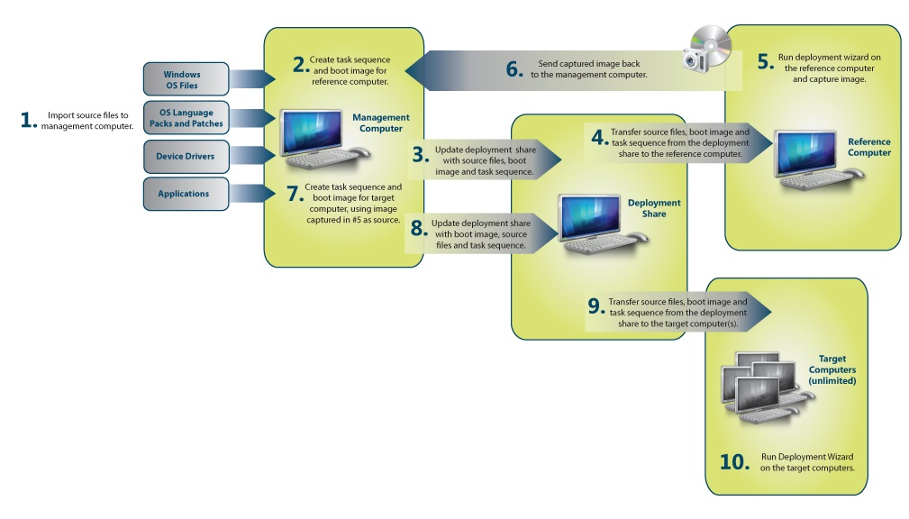

CONFIGURACION
Texto normal.

Título 2
Texto normal.

Título 3
Texto normal.

Título 4
Texto normal.

MAQUETACION

Captura

Preparacion

Una vez tenemos el equipo de referencia preparado (Windows instalado, actualizado, y con todas las aplicaciones necesarias instaladas), se procederá a la captura de una imagen del mismo para poder distribuirlo posteriormente.

Creación del medio de captura

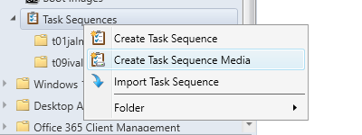

Creamos una “Task Sequence Media”
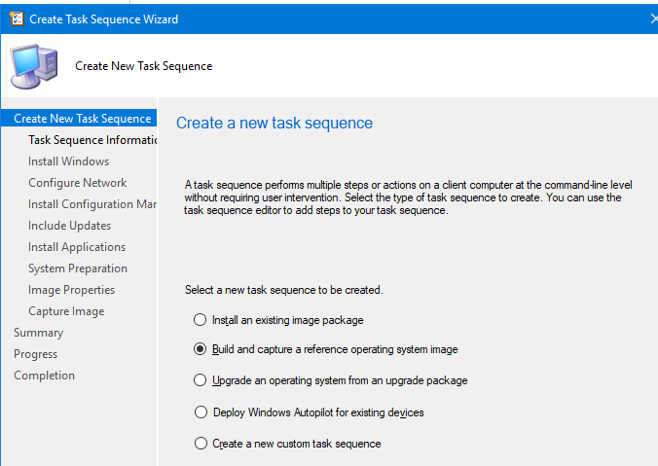
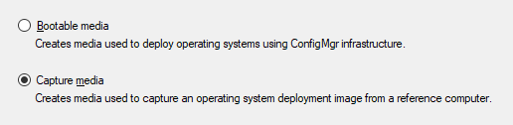

Podemos crear el medio en un lápiz USB, o una imagen de CD (ISO)
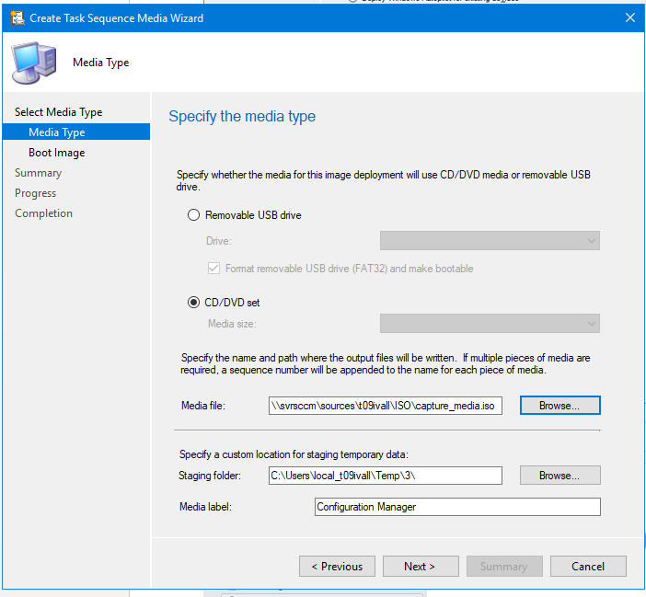

Seleccionamos la imagen de arranque, y el punto de distribución
Escogemos la opción de 64 bits, porque esta imagen nos permitirá distribuir imágenes de sistemas operativos tanto de 32 como de 64 bits.
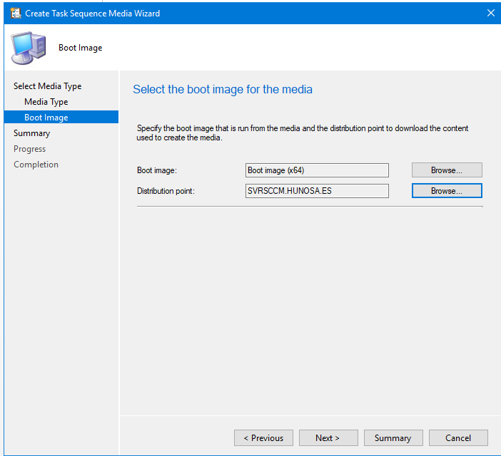

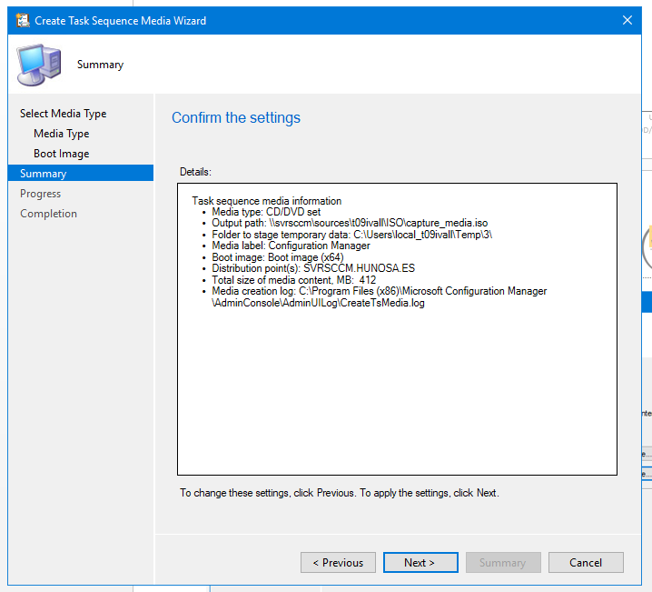
Aceptamos los datos, y tras un breve proceso, nos generara bien un USB, bien un fichero ISO que podremos utilizar para la captura de la imagen

Ejecución

Introducimos el USB o CD en el equipo de referencia, ejecutamos con permisos de administrador el archivo x:\sms\bin\x64\TSMBAutorun.exe nos abrirá el Asistente para capturar imagenes
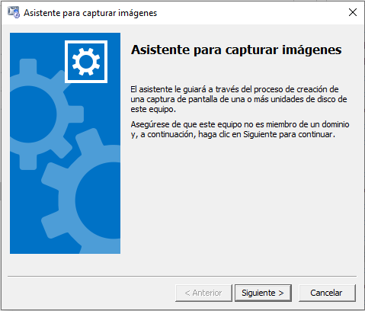
Indicamos la ruta donde se guardara el fichero .WIM capturado, puede ser una ruta en una carpeta local, o una ruta en una carpeta de red compartida.

Si la guardamos en una carpeta local, habrá que copiarla posteriormente en el servidor en la ruta adecuada.
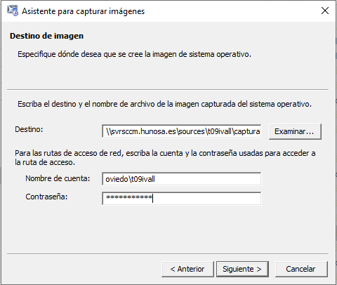
Introducimos información descriptiva de la imagen, en este caso, se esta aprovechando la fecha y hora como numero de version para saber cual es la mas reciente, en formato aa.mm.dd.hh.mm

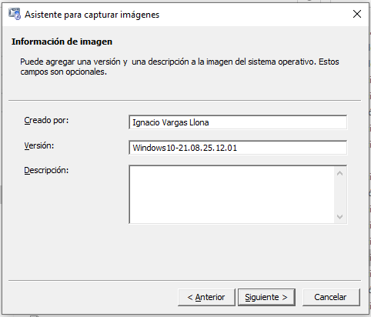

Nos informa brevemente sobre las tareas a realizar, y, si es correcto, confirmamos.
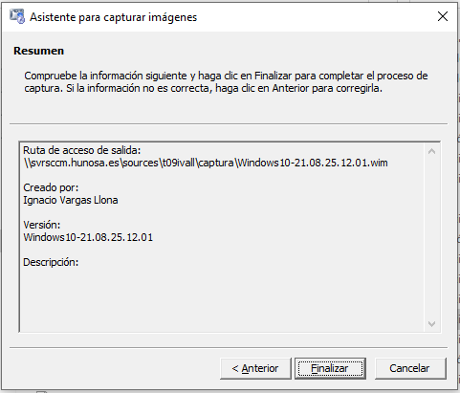
Tras un pequeño lapso de tiempo (unos segundos), se iniciara el proceso de preparación para la captura
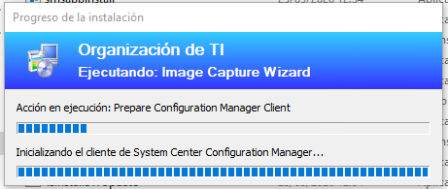

El sistema ira generando archivos en la carpeta c:\_SMSTaskSequence

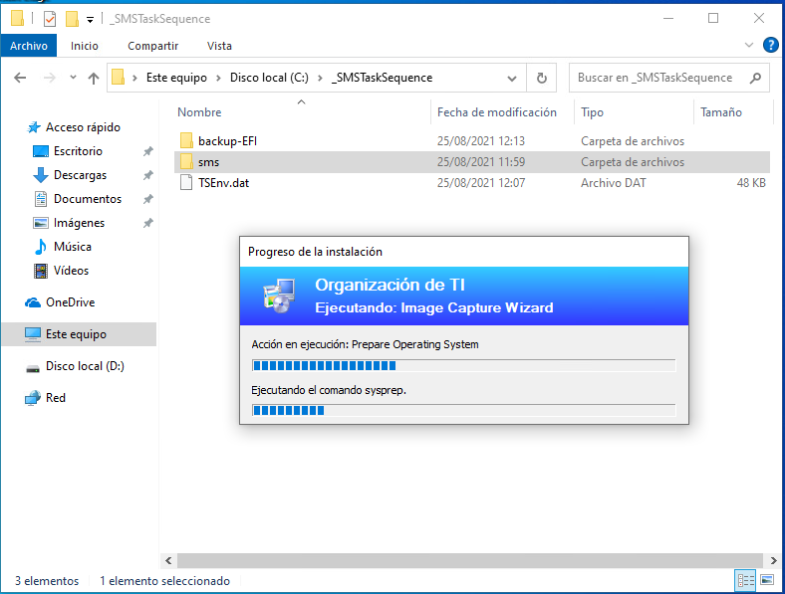

Importación

Despliegue
Creación de la imagen/usb para el despliegue
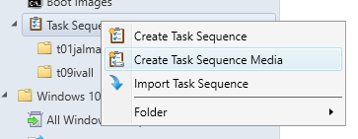
Notese que en este caso, el tipo de medio será “Bootable”
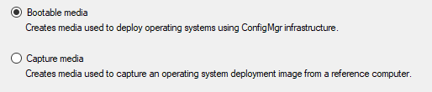
Solo hay un punto de distribución (svrsccm.hunosa.es) por lo que la siguiente opción podemos seleccionar cualquiera.
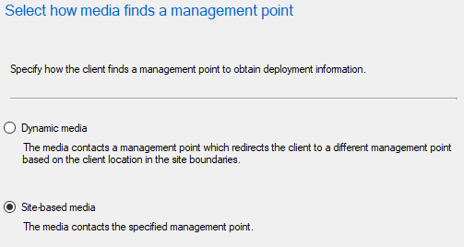

Seleccionamos el medio de instalación que usaremos, se puede crear bien un disco USB que nos permitirá arrancar directamente desde el (esto hay que hacerlo desde un equipo físico puesto que los citrix no reconocen correctamente el dispositivo), o bien mediante la creación de una imagen ISO para grabar en un CD o DVD, en este caso, hay que indicar dónde queremos que se guarde la imagen una vez creada

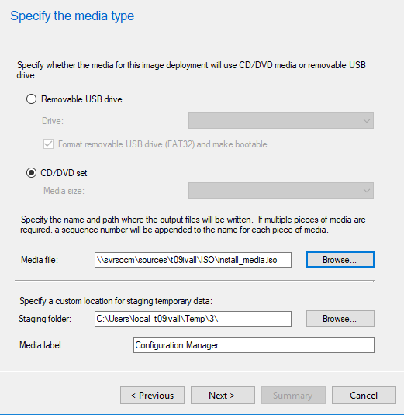
Entre las opciones de seguridad, dejamos todo como esta por defecto, tenemos que introducir una contraseña que será la que nos solicite al arrancar cuando queramos realizar una instalación de un equipo
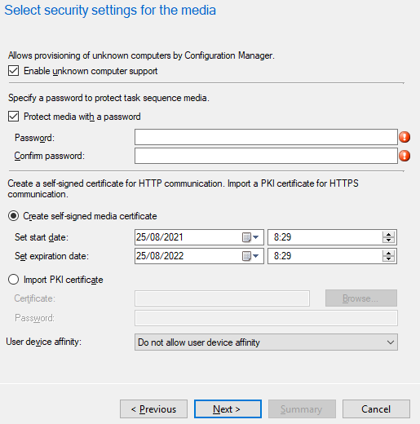
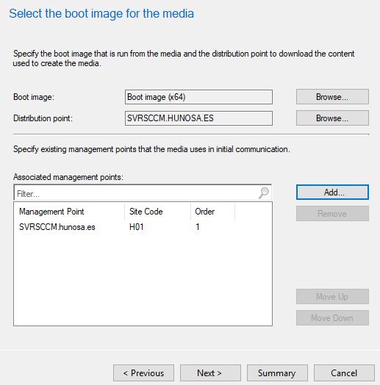

Esta pantalla nos permitirá ejecutar comandos previos al despliegue de la imagen en el equipo objetivo
En SCCM, en el apartado “Overview”-> “Application Management” -> “Packages” -> “t09ivall” hay un paquete llamado “pide_hostname”, el cual simplemente indica la ruta al fichero \\svrsccm\sources\t09ivall\script_inicio\configuracion_inicio.ps1
Activamos el check “Enable prestart command” e introducimos el siguiente comando:
%windir%\system32\windowspowershell\v1.0\powershell.exe -ExecutionPolicy Bypass -windowstyle hidden -File .\configuracion_inicio.ps1
Activamos el check “Include files for the prestart command”
Seleccionamos el Package “Scripts Configuracion Maqueta w10”
Seleccionamos el Distribution point SVRSCCM.HUNOSA.ES
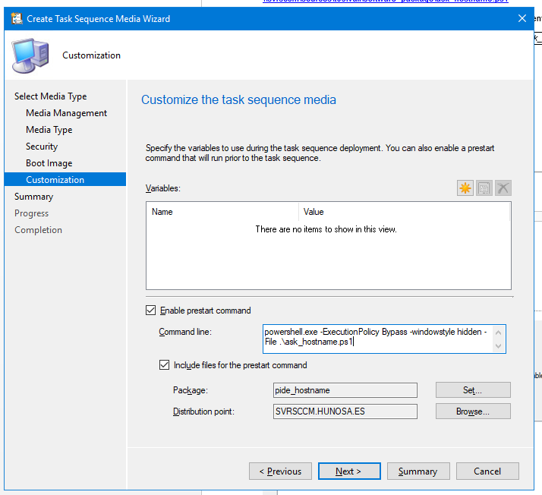
Posteriormente el sistema nos mostrara un resumen con la información introducida, y procederá a la creación del medio de arranque (USB/CD), este procedimiento no puede editarse una vez terminado, habría que realizar todos los pasos de nuevo para la creación de un nuevo medio de arranque.
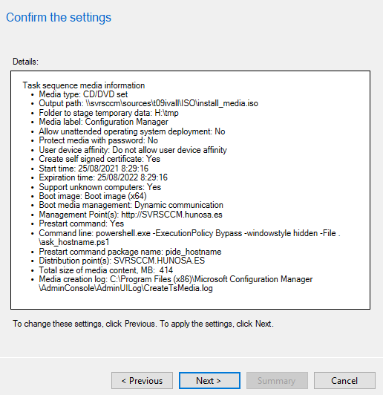
Si todo ha ido bien, nos mostrara la pantalla siguiente
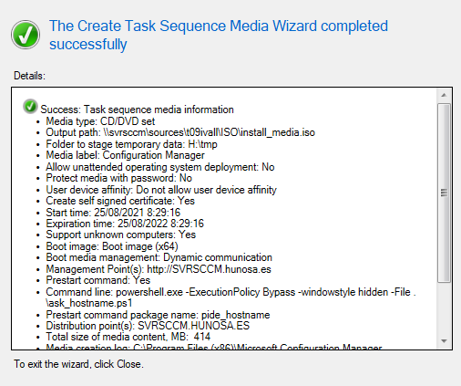

Maquetacion con UEFI en equipos DELL OPTIPLEX 7060 y 7070

Para los equipos DELL de sobremesa, con soporte UEFI en BIOS
Para tener soporte UEFI hay que arrancar desde un medio UEFI, sino la secuencia de arranque falla (sucede lo mismo para el arranque en modo BIOS o Legacy BIOS, el arranque y el funcionamiento del sistema deben coincidir).
Arrancamos desde un dispositivo UEFI BOOT USB (desde el boot menú pulsando F12)
Una vez cargada la pantalla que nos pide dirección IP, pulsamos F8, nos abrirá una terminal, en esa terminal ejecutamos (el teclado estará en inglés)
D:\diskpart /s diskpart.txt
Lo cual borrara todo el sistema de archivos del disco duro 0 (cero) y creara una estructura con las particiones necesarias para la instalación del sistema operativo
Aceptamos, y nos asignara automáticamente una ip 192.168.120.210 (vigilar que este libre) con mascara /24, puerta de enlace 192.168.120.254 y dns 10.250.2.100

Elegimos la secuencia de arranque (Windows_10_enterprise_x64_DELL_7060) y dejamos continuar
Cuando se reinicie el pc, extraemos el USB para evitar que autoarranque desde el, una vez haya reiniciado, volvemos a insertarlo, esperamos 15 o 20 segundos y volvemos a pulsar F8 para abrir una terminal.

En esta terminal, debemos ejecutar
D:\dns.bat
Este fichero añade la configuración DNS que por algún motivo desconocido, se pierde al reiniciar el equipo.
El proceso continuara normalmente, tras varios reinicios tendremos el sistema limpio, con un usuario “administrador” con clave “12345678” y un usuario “hunosa” administrador local, con clave “12345678”

Notas pre-documento

Dism.exe /image:C:\test\offline /set-InputLocale:es-es

